Министерство науки и высшего образования Российской Федерации

Федеральное государственное бюджетное образовательное учреждение  
высшего образования   
«Алтайский государственный технический университет им. И. И. Ползунова»

Факультет информационных технологий

Кафедра прикладной математики

Отчет защищен с оценкой _____

Преподаватель _____________

(подпись)

«___» ____________ 2022 г.

Отчет

По лабораторной работе №2

**«Ограниченный оператор минимизации. Доказательство примитивной**

**рекурсивности и частичной рекурсивности функции.»**

по дисциплине «Математическая логика и теория алгоритмов»

Студент группы ПИ-02 Чередов Р.А.

Преподаватель, к.ф.-м.н., доцент, Лодейщикова В.В.

Барнаул 2022

**Цели и задачи работы:** изучение способов доказательства примитивной рекурсивности с использованием теорем о сумме (произведении) примитивно рекурсивных функций и ограниченного оператора минимизации, изучение доказательства частичной рекурсивности функции, разработка программы, реализующей вычисление функции, примитивная рекурсивность которой доказана с применением ограниченного оператора минимизации.

**Методика выполнения работы:**

• Изучить ограниченный оператор минимизации, доказательство частичной рекурсивности функций.

• Доказать примитивную рекурсивность функции с использованием либо ограниченного оператора минимизации, либо теорем о сумме (произведении) ПРФ. **(ЗАДАНИЯ 1,2).**

• Доказать частичную рекурсивность функции **(ЗАДАНИЕ 3)**

• Написать программу вычисления значения функции, примитивная рекурсивность которой доказана с использованием ограниченного оператора минимизации. **(ЗАДАНИЕ 2) (В ПРОГРАММЕ ЗАПРЕЩАЕТСЯ ИСПОЛЬЗОВАТЬ ФУНКЦИИ: целая часть числа, остаток от деления, логарифм, извлечение корня, деление)**

• Отладить и протестировать программу.

• Продемонстрировать преподавателю работу программ.

**Требования к отчету:**

Отчет по лабораторной должен содержать титульный лист, доказательства примитивной и частичной рекурсивности функций, текст программы, контрольные примеры.

Защита лабораторной, помимо теоретических вопросов, включает выполнение практического задания по доказательству примитивной или частичной рекурсивности функции, предложенной преподавателем.

**ЗАДАНИЕ 1 (Вариант № 17)**

Доказать примитивную рекурсивность функции с использованием либо ограниченного оператора минимизации, либо теорем о сумме (произведении)

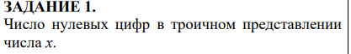

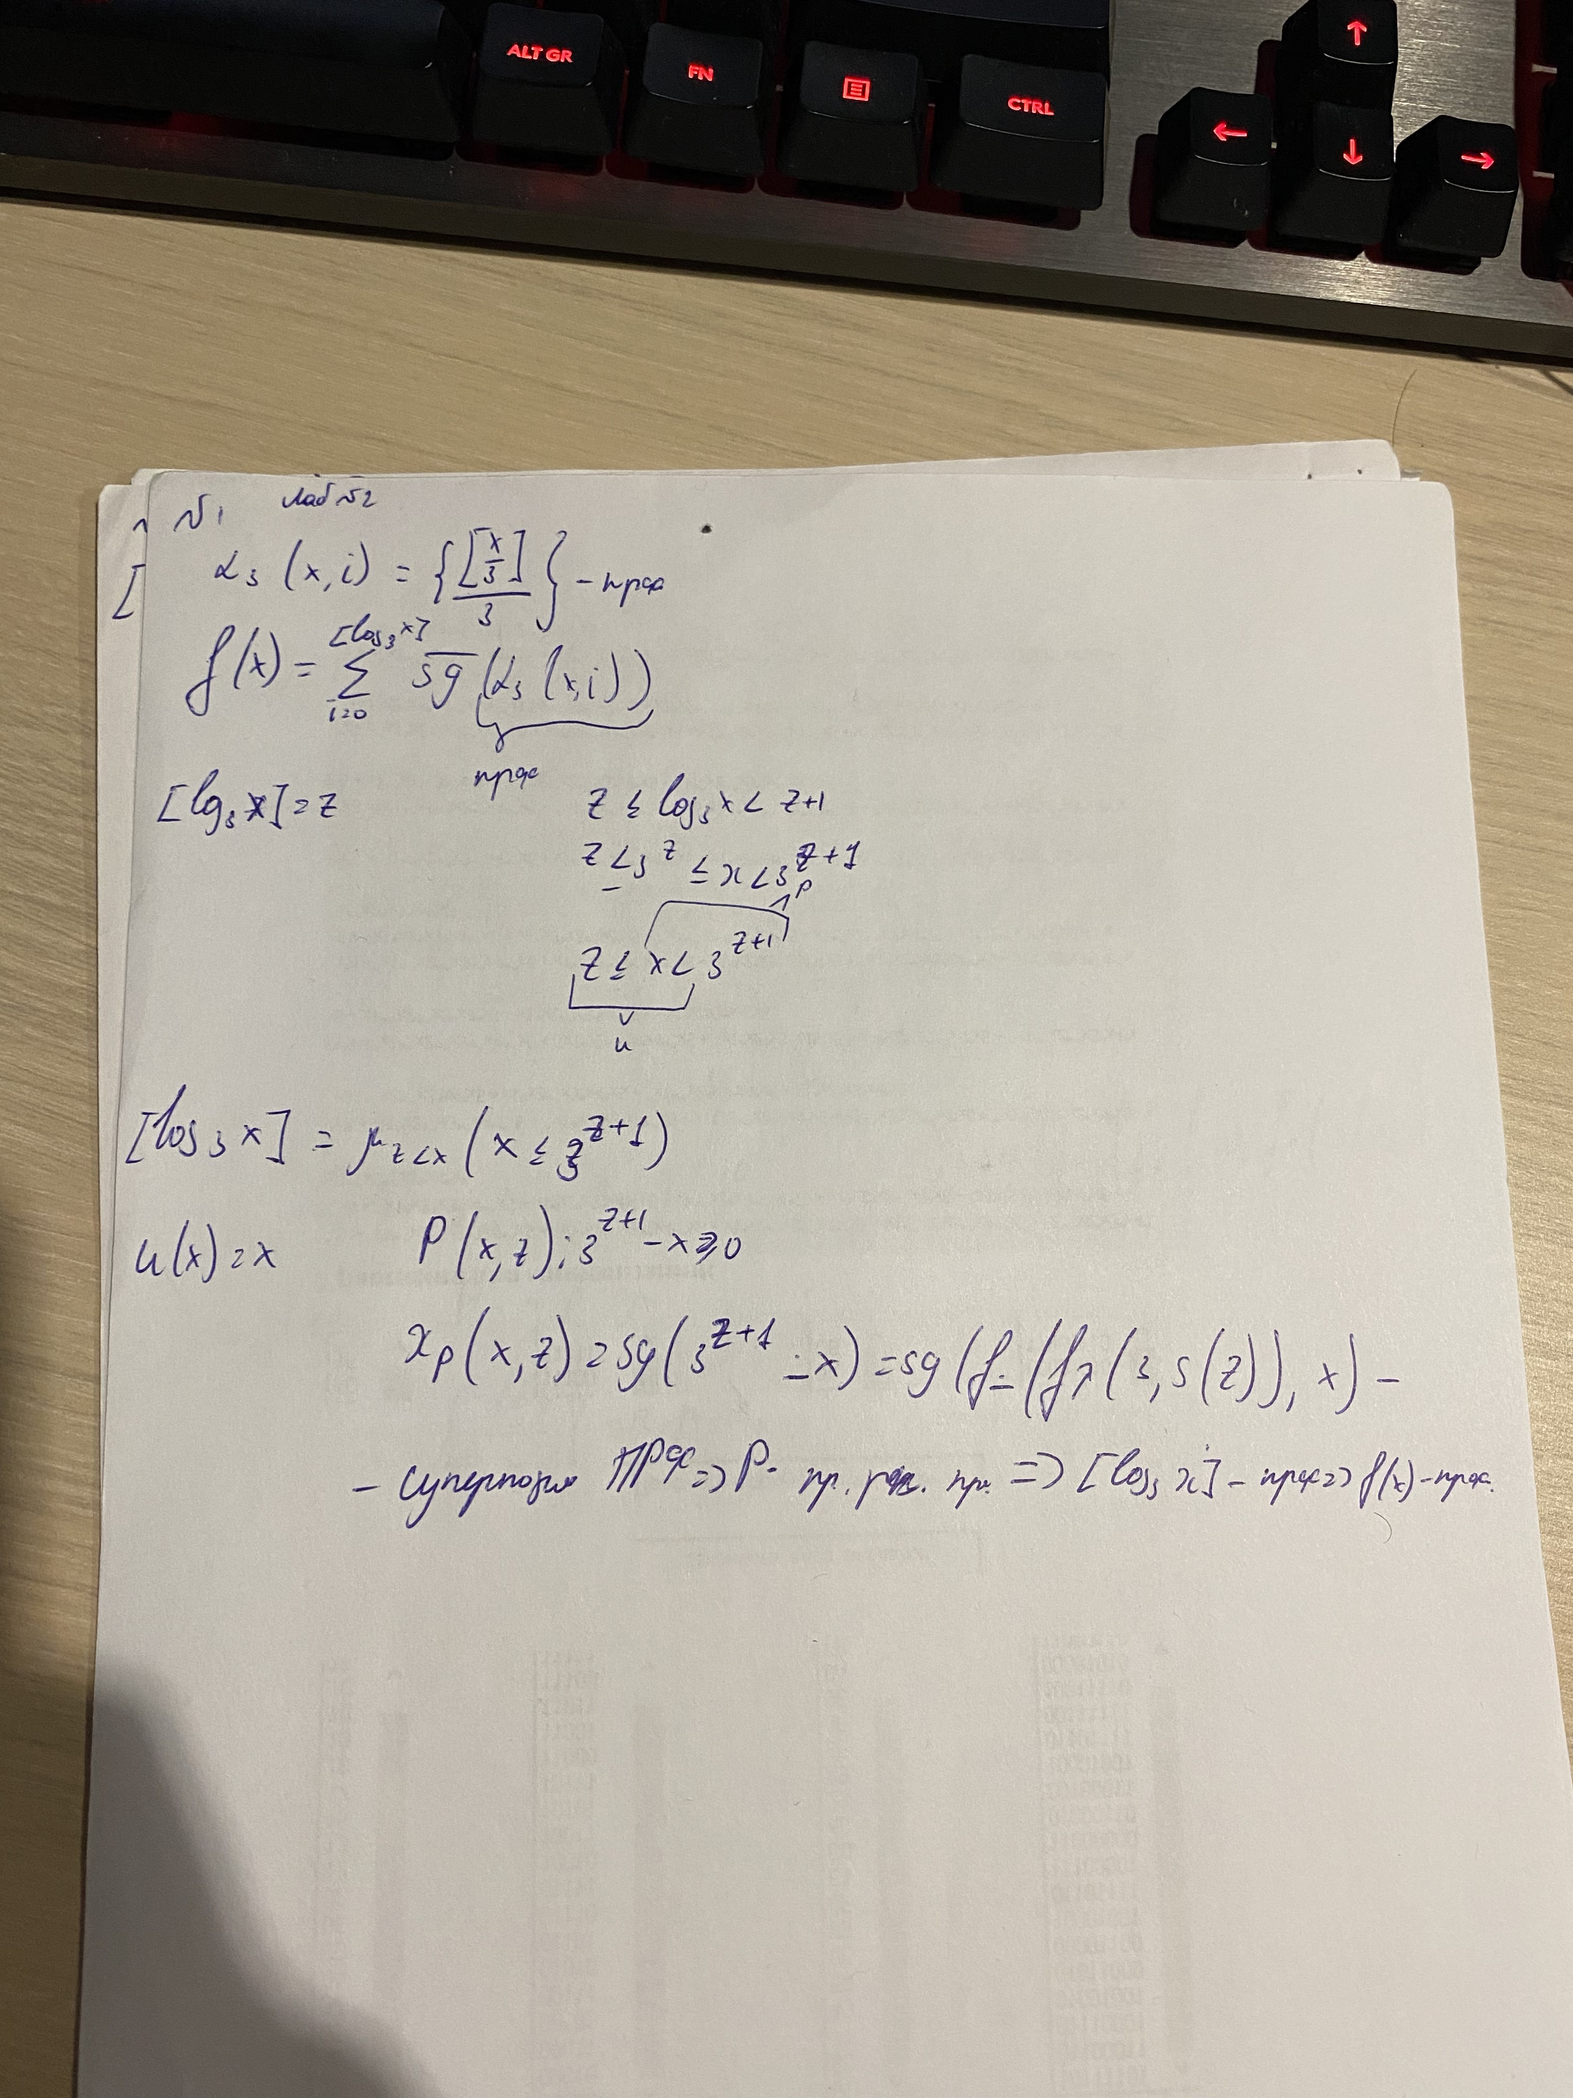

**ЗАДАНИЕ 2 (Вариант № 17)**

Доказать примитивную рекурсивность функции с использованием либо ограниченного оператора минимизации, либо теорем о сумме (произведении)

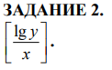

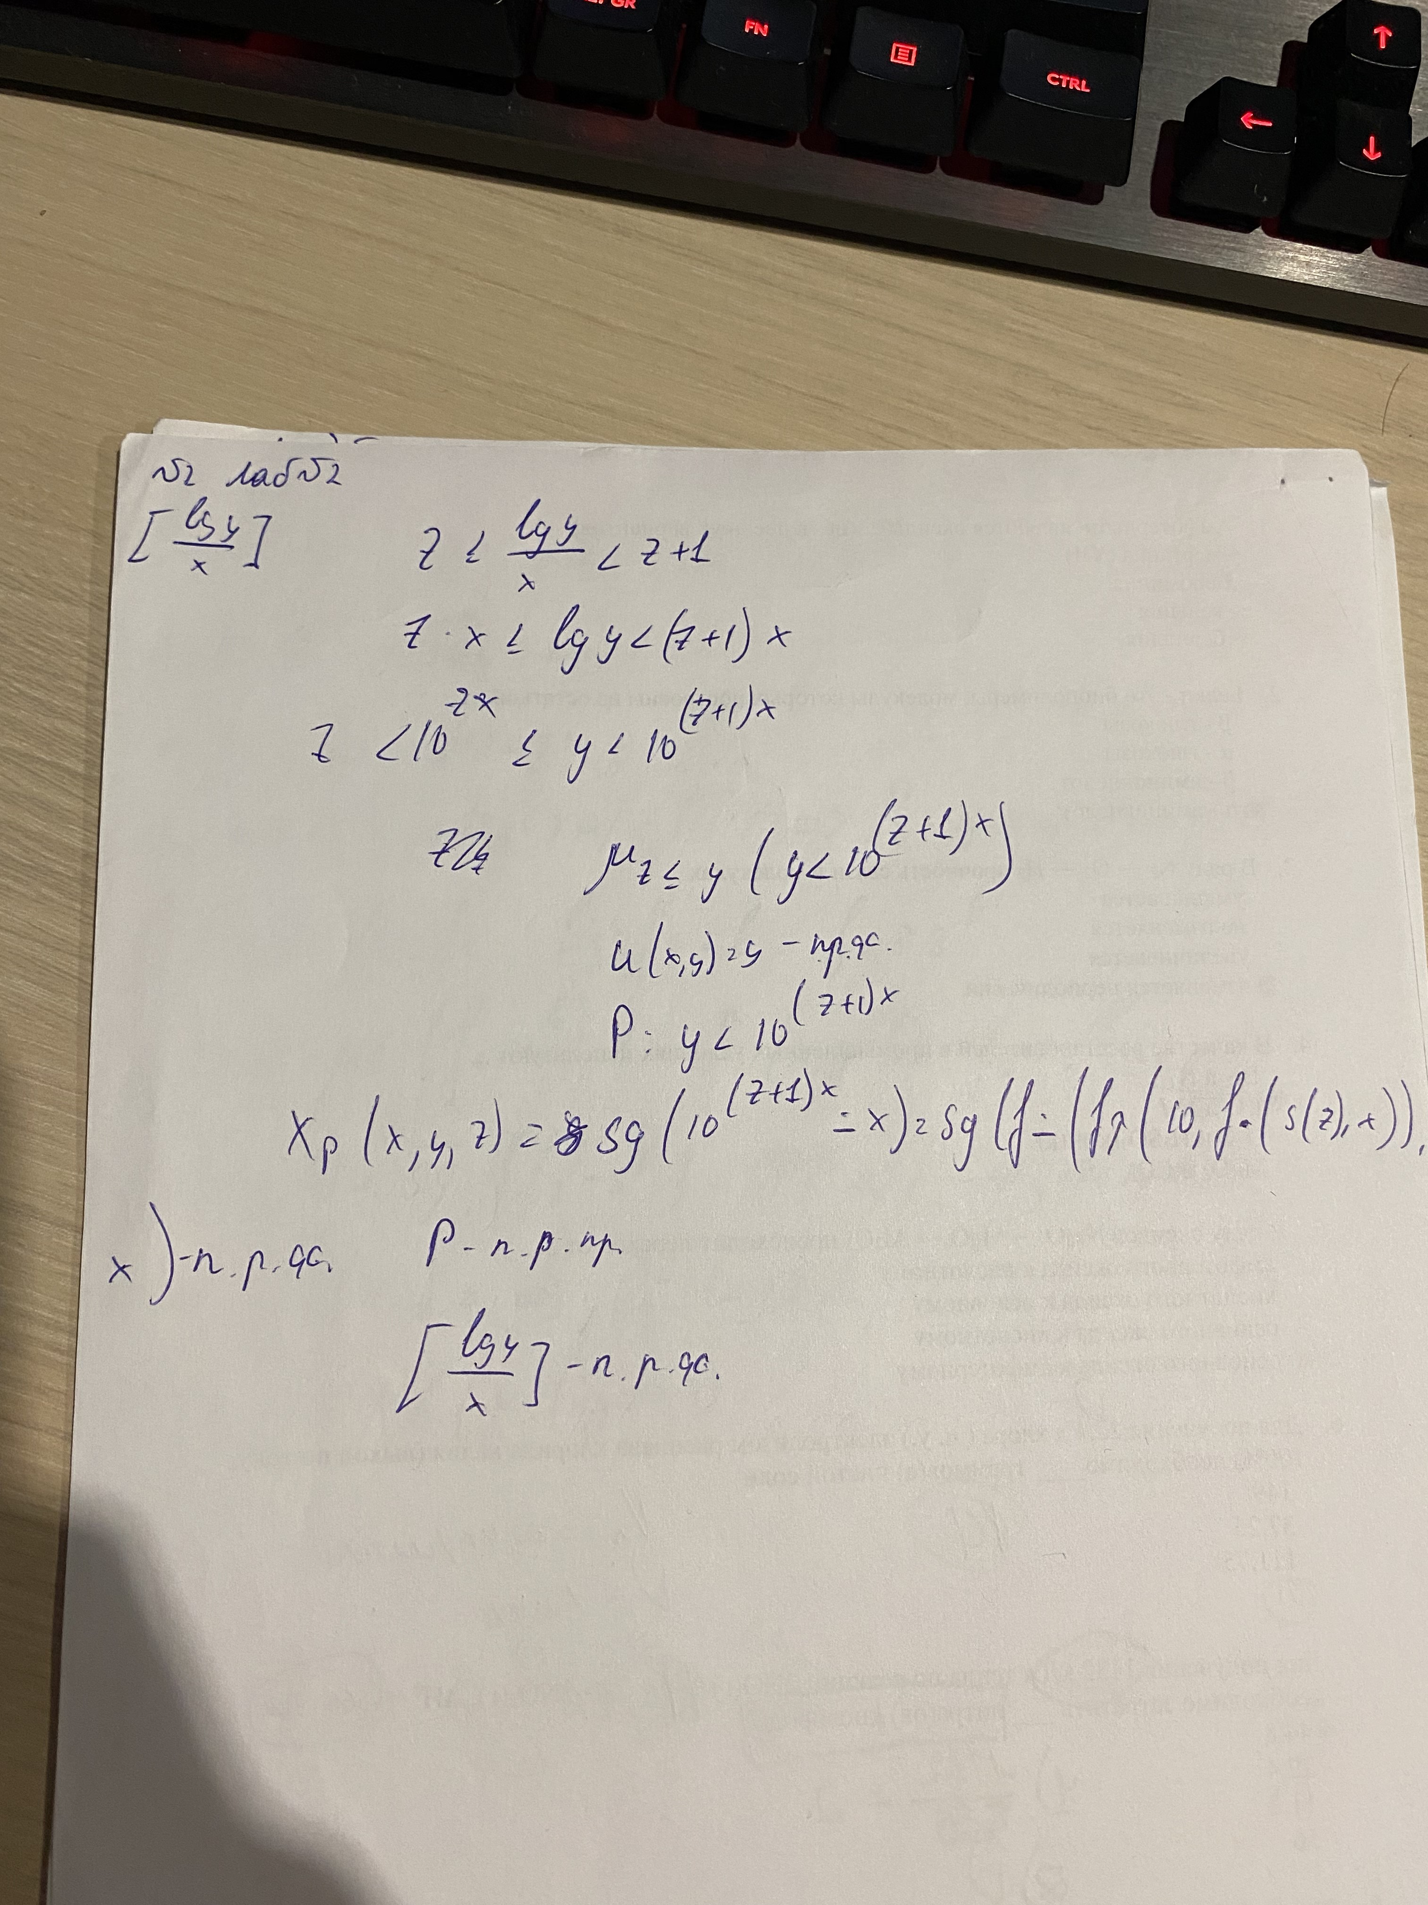

Написать программу вычисления значения функции, примитивная рекурсивность которой доказана с использованием ограниченного оператора минимизации

**Текст программы:**

#include <iostream>

#include <stdio.h>

#include <conio.h>

using namespace std;

int f(int x, int y) {

int z = 0;

while ((z <= y) && not(y< pow(10,((z+1)*x))))

z++;

return z;

}

int main()

{

do {

system("chcp 1251");

system("cls");

int x, y;

cout << "Введите значения для f(x,y):" << endl << "x = ";

cin >> x;

cout << "y = ";

cin >> y;

cout << endl << "Вычисление: ";

cout << f(x, y);

cout << endl << endl << "Esc - выйти, иначе - заново...";

} while (_getch() != 27);

}

**Тесты программы:**

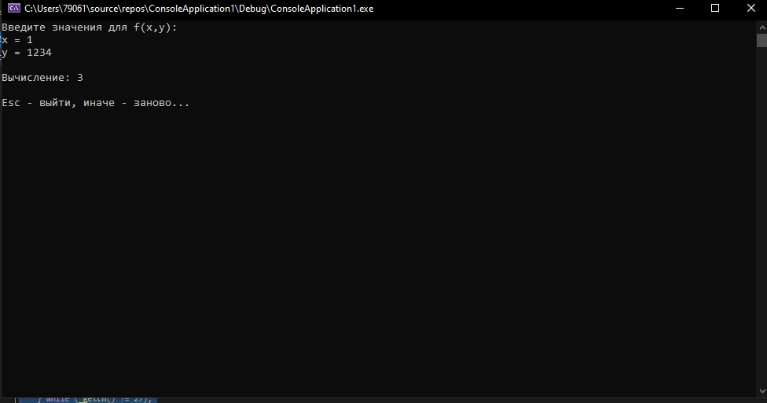

**ЗАДАНИЕ 3 (Вариант № 17)**

Доказать частичную рекурсивность функции

